
Муниципальное Казённое Дошкольное Образовательное Учреждение
«Александрийский детский сад»

Приглашает в сказочную страну
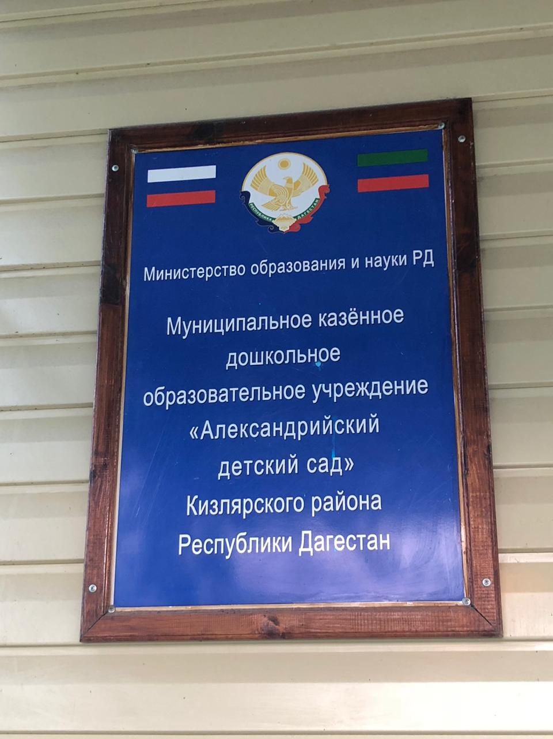
«Дом окнами в детство»

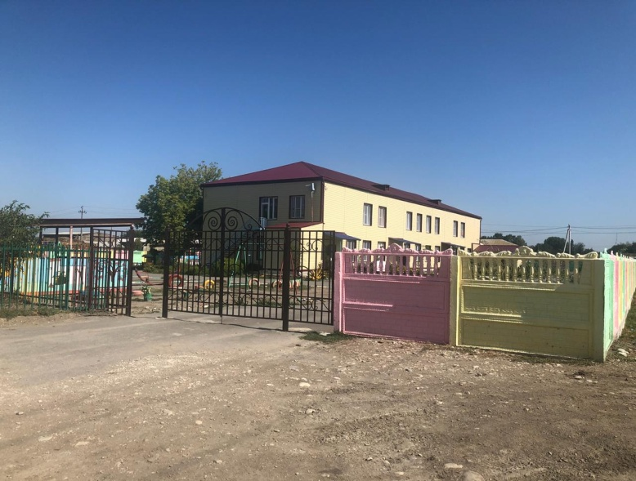

В Александрии есть прекрасное местечко. Наш уютный д/сад.
Всех девчонок и мальчишек каждый день он видеть рад.
Хорошо нам здесь живется. И большим и малышам.
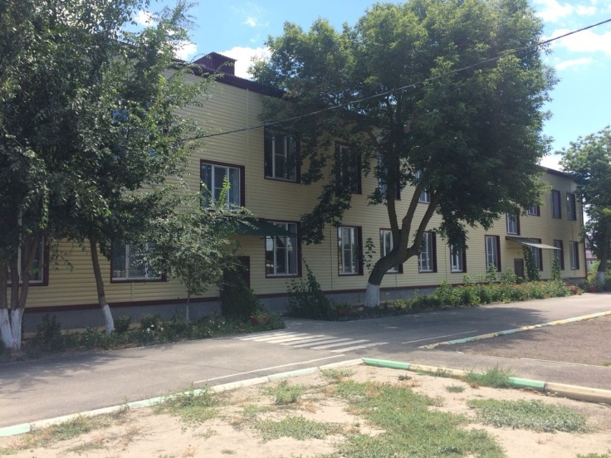
Приходите в гости к нам.

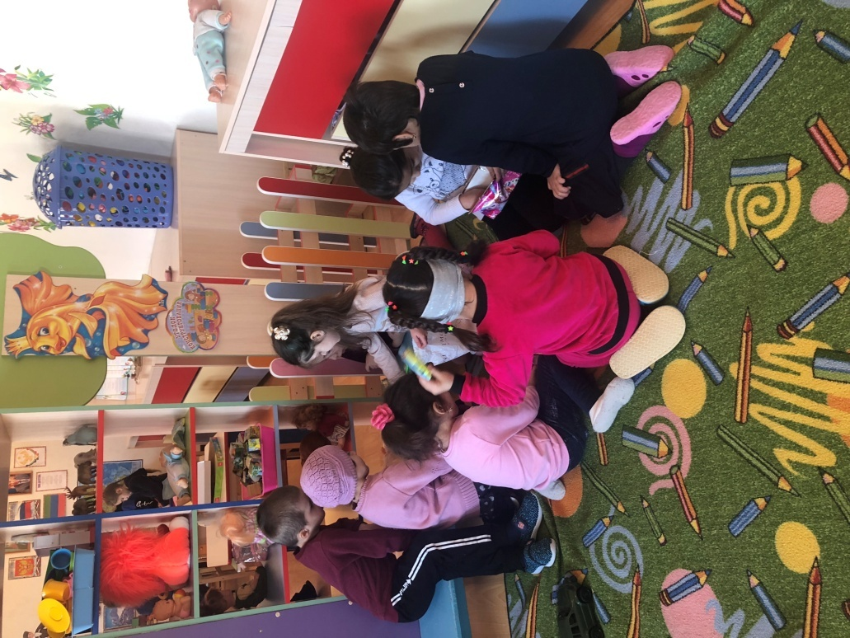
----Муниципальное Казенное Дошкольное Образовательное Учреждение «Александрийский детский сад» открыл свои двери для маленьких детишек весной 1975г, имеет бессрочную лицензию с 2014г. Он соответствует современным стандартам. Обучение и воспитание в нашем саду строится на основе взаимопонимания, главные условия-взаимодействия. Здесь ребенок как и взрослый в равном действии.
Наш д/сад -это красивое , яркое 2-х этажное здание, где есть игровые и спальные зоны, раздевалки, спортивный и музыкальный зал, кабинет педагога-психолога совмещенный с сенсорной комнатой, пищеблок, медицинский кабинет, прачка и административные помещения.

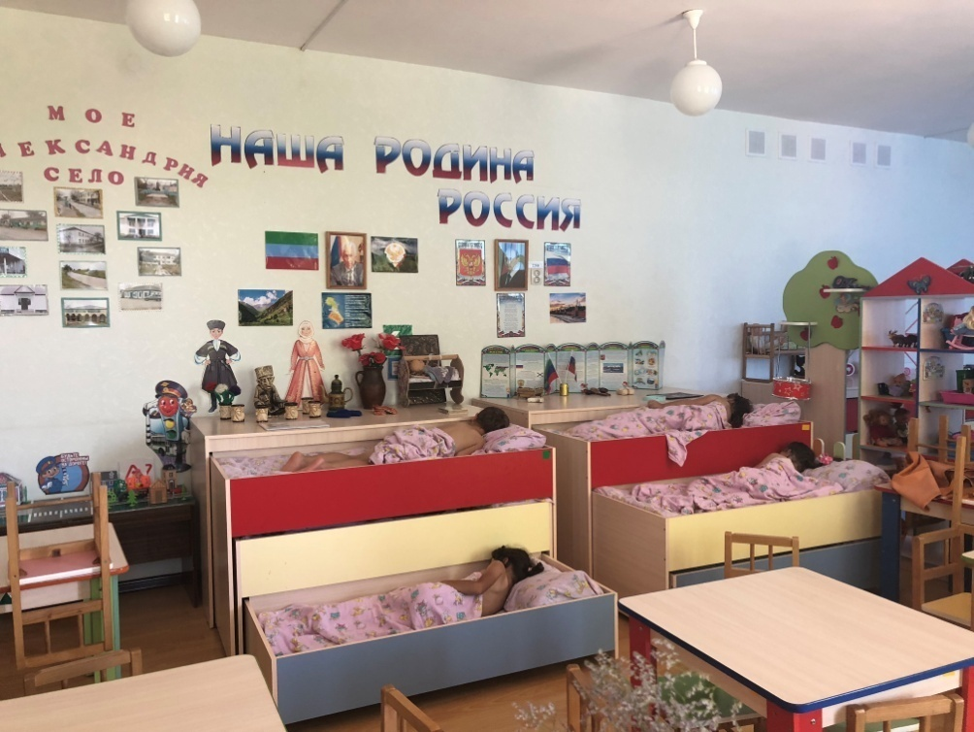

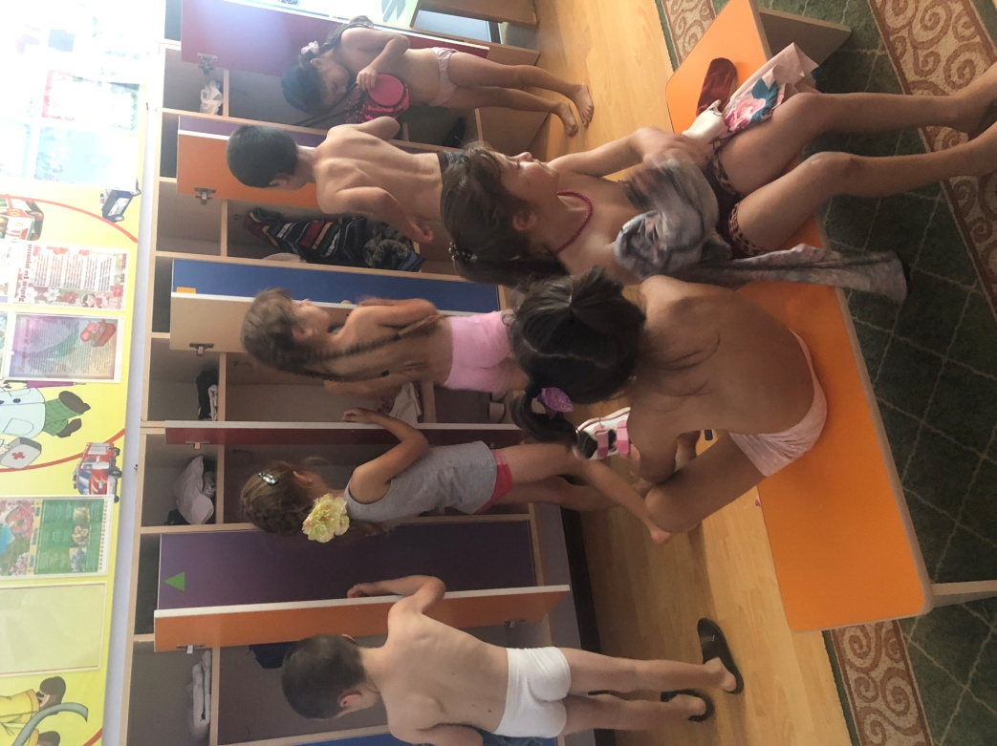

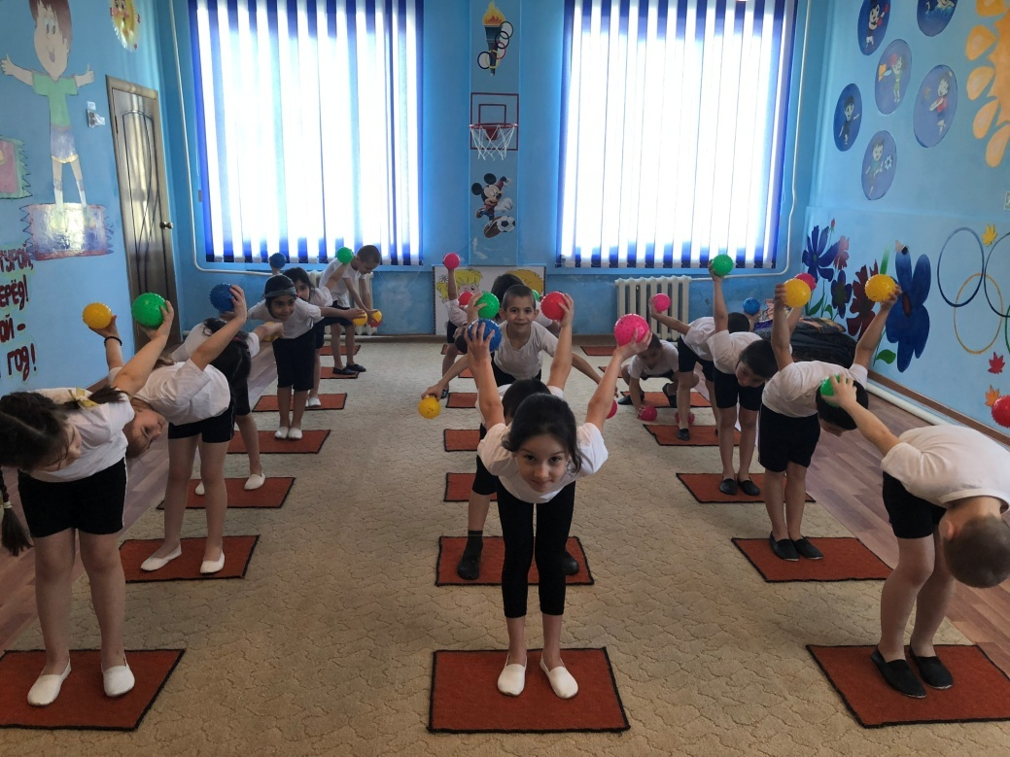

Для безопасности детей д/сад оснащен системой видеонаблюдения, установлена система пожарной сигнализации. В д/саду функционирует 5 возрастных групп, в которых живут 100 малышей от 2-до 7лет.
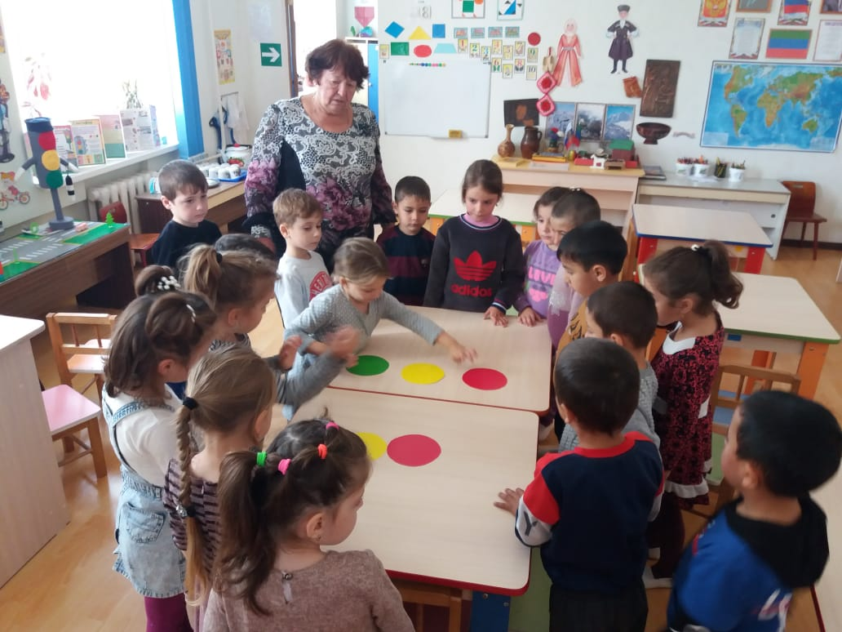

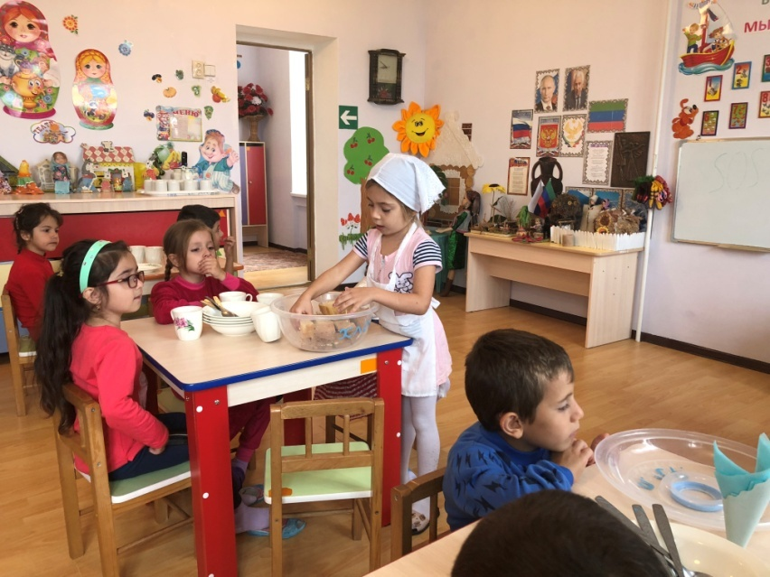

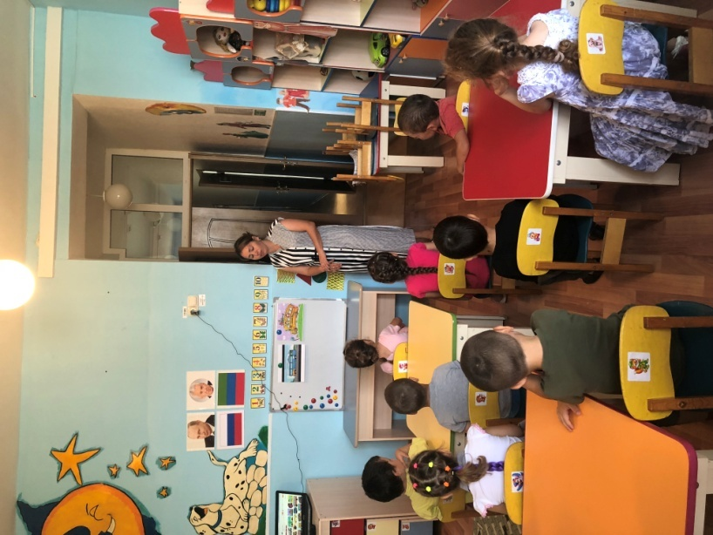
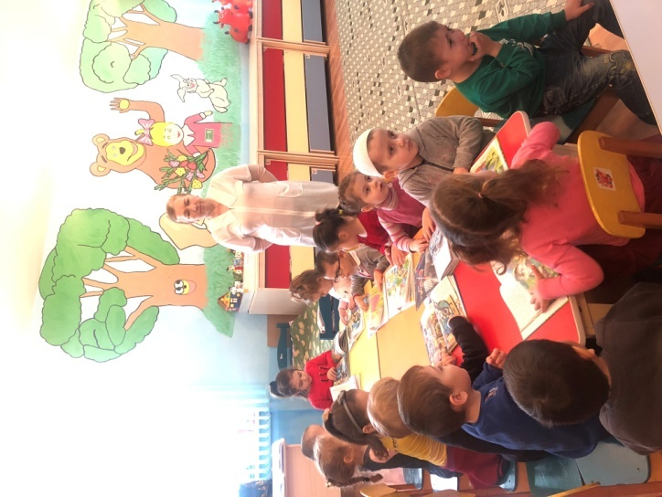

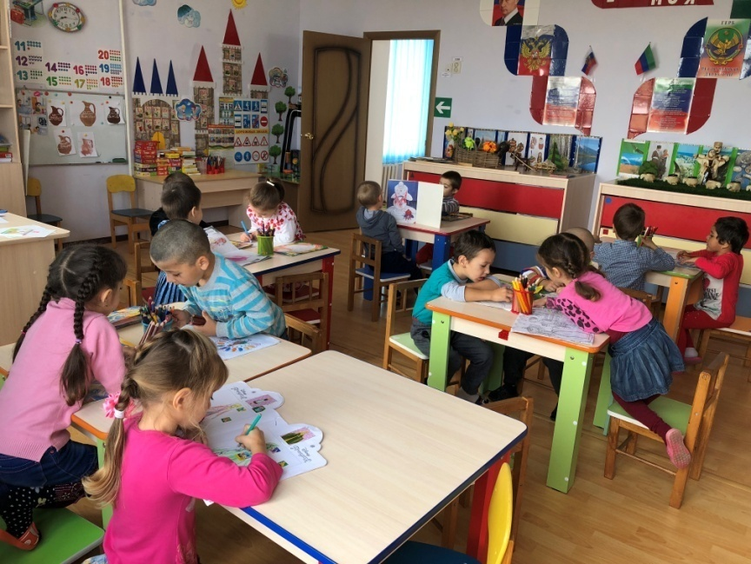

Работают с нашими малышами прекрасные, талантливые, с большим интузиазмом и творческим подходом к своей работе –педагоги ДОУ, а также специалисты узкой направленности зам.зав.по ВМР, музыкальный руководитель, физ.инструктор, педагог психолог, которые в тесном взаимодействии друг с другом воспитывают наших деток всесторонне развитыми .
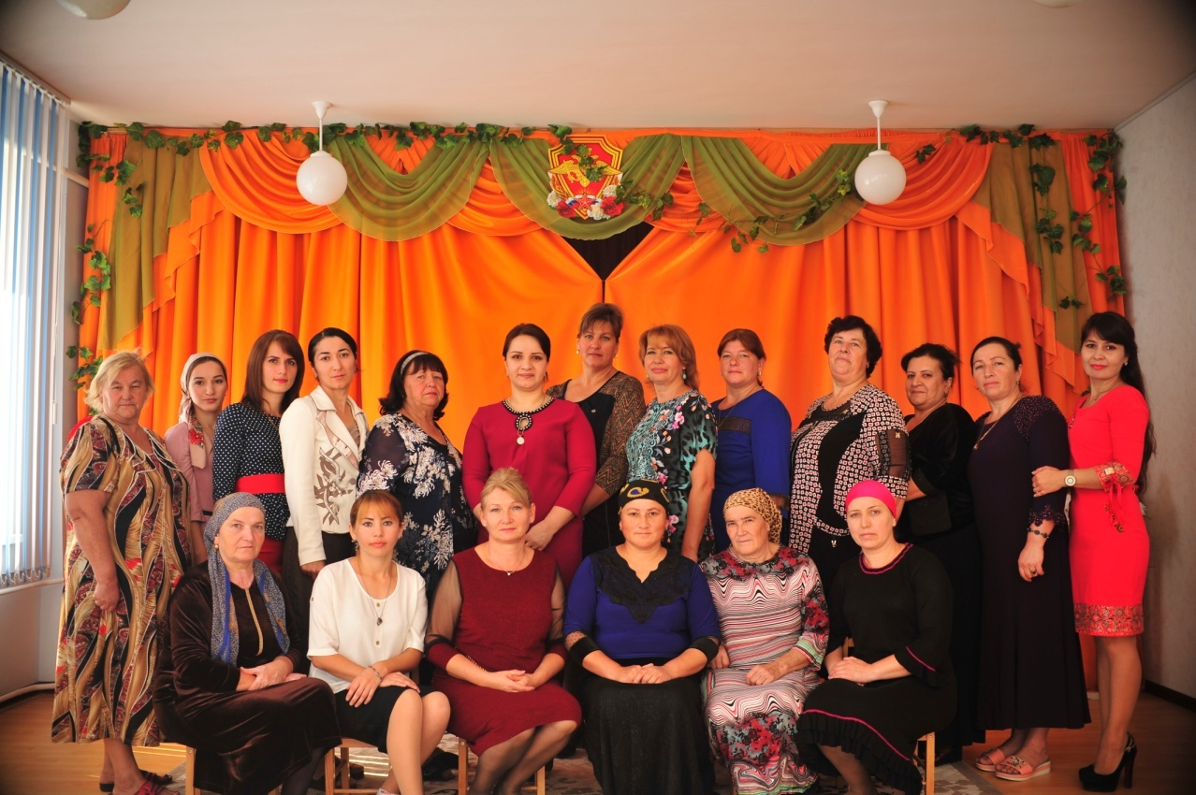

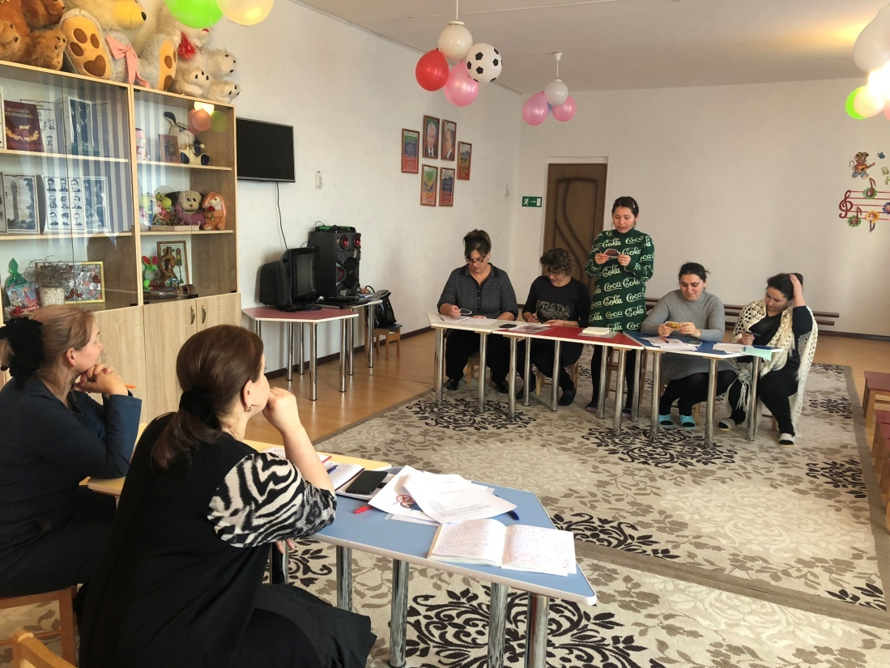

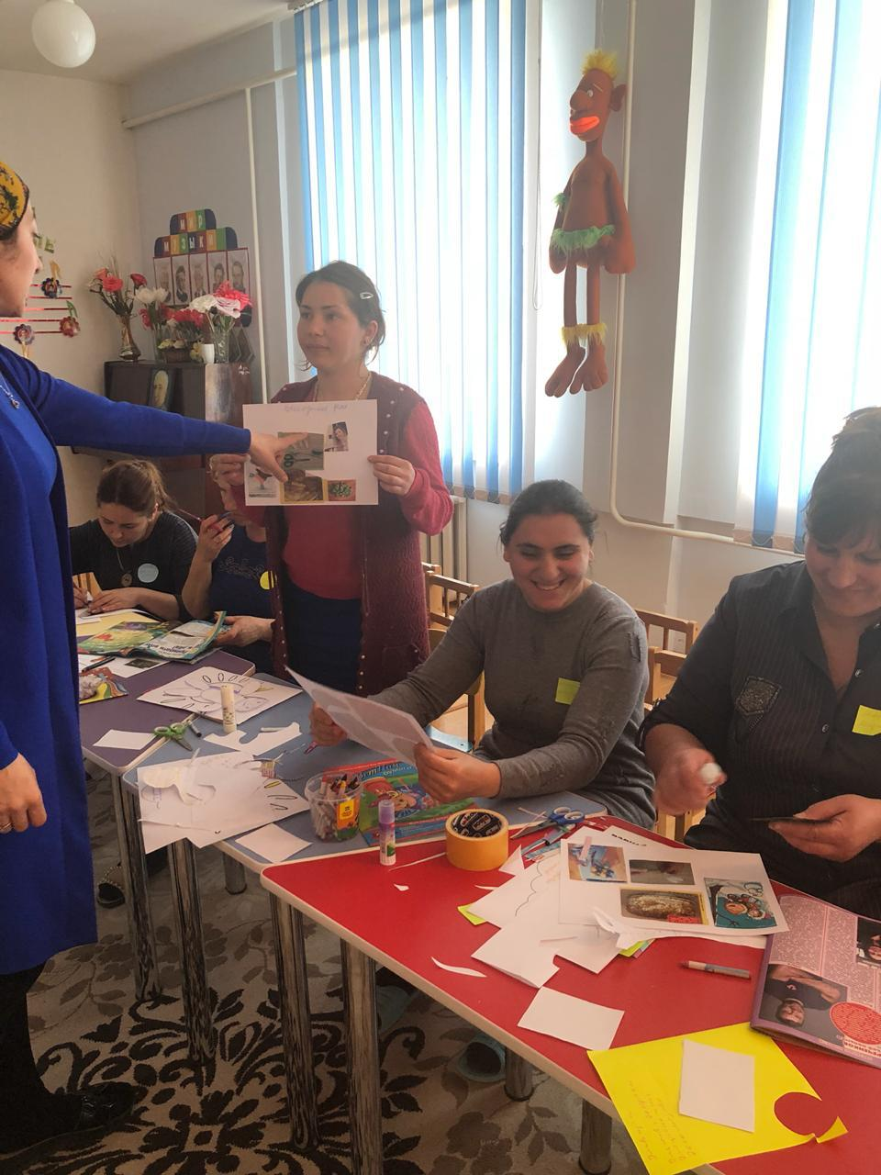

Каждый воспитатель наряду с призванием имеет педагогическое образование . Ежегодно наши педагоги участвуют в конкурсе «Воспитатель года». В 2019г. педагог-психолог Мусаева М.Т участвовала и стала призером муниципального конкурса «Воспитатель года» заняв почетное 3 место (фото с грамотой).Для выявления одаренных детей на этапе дошкольного детства она разработала программу психолого-педагогического сопровождения одаренных детей дошкольного возраста в условиях детского сада и назвала её «Обыкновенное чудо».
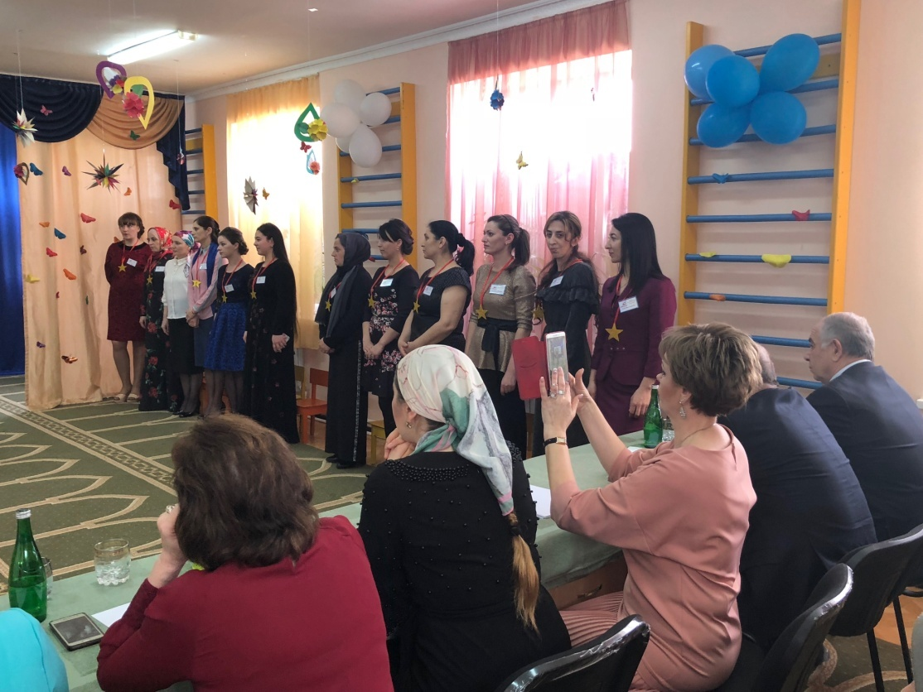
Педагоги активно участвуют в выступлениях на педагогических советах, методических часах, мастер классах. На базе нашего сада проходят районные семинары, где наши педагоги , дети показывают свое мастерство и умение, делятся опытом.

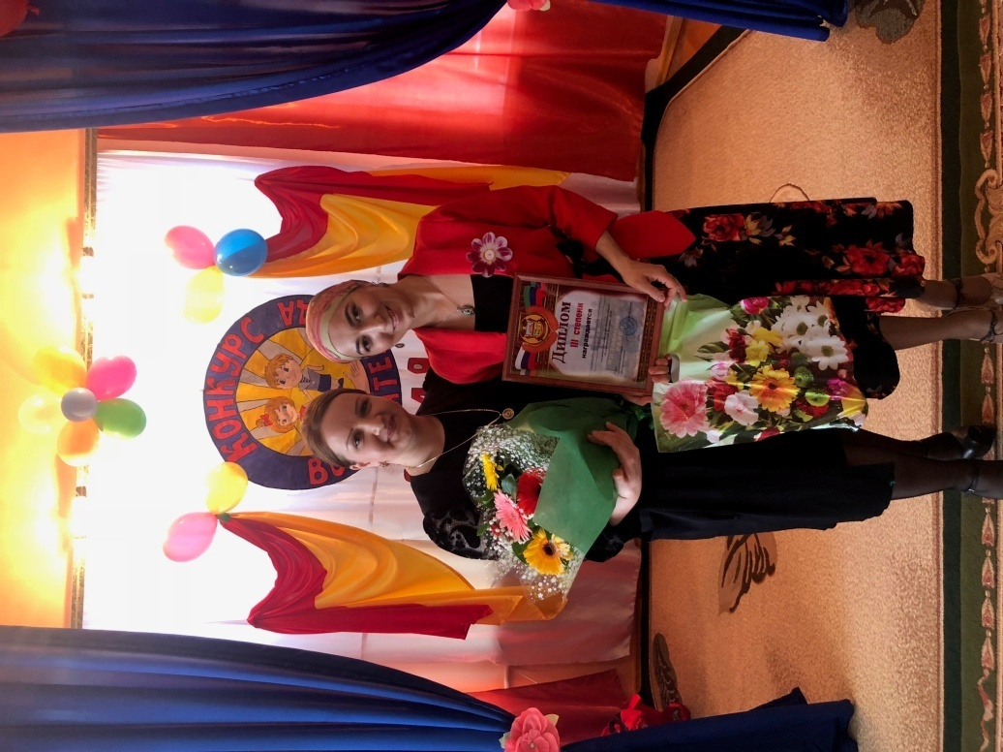

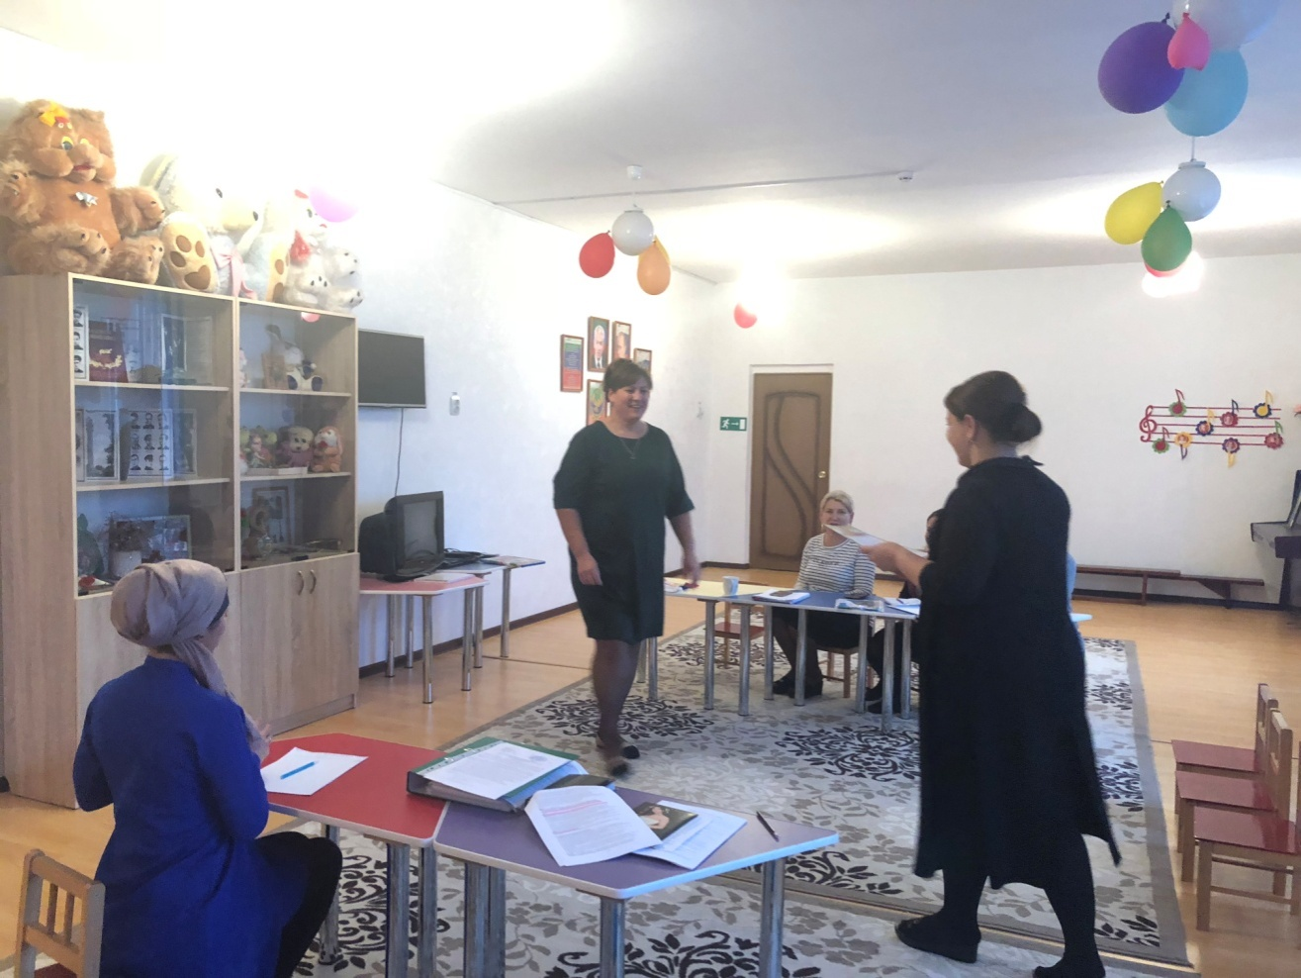

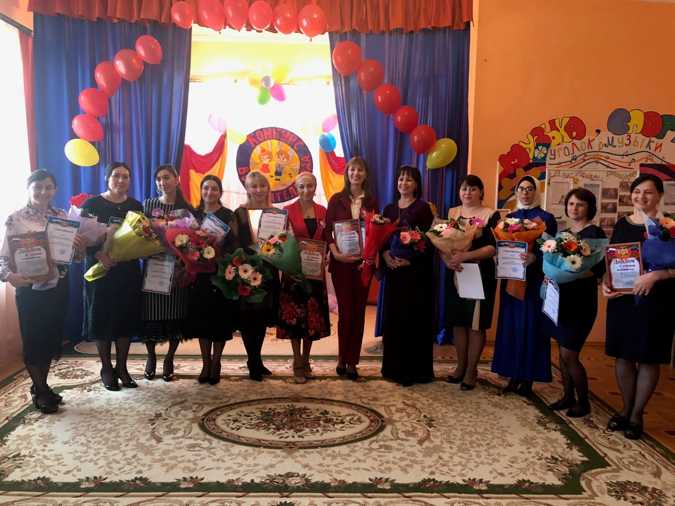

А руководит нашим коллективом замечательная , мудрая и профессиональная заведующая Маллаева О.К., её профессионализм также был отмечен руководством района и на августовской педагогической конференции ей вручили грамоту за добросовестное отношение к работе (фото с грамотой).
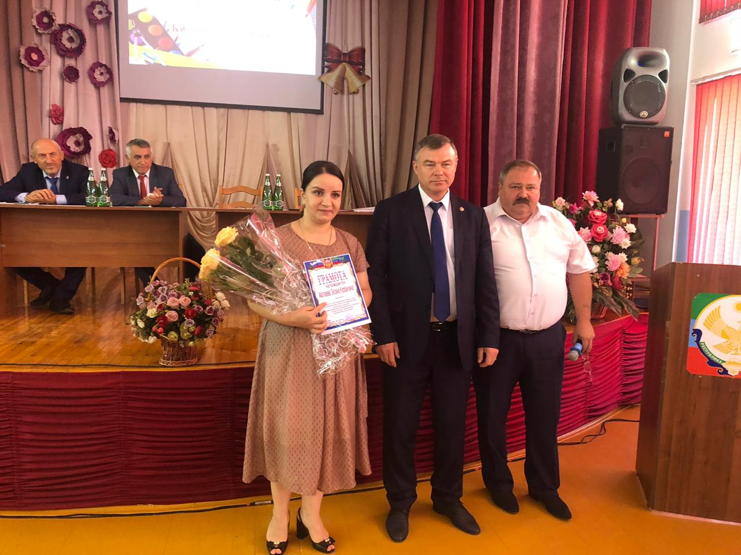

Чтобы детям было интересно в д/саду мы реализуем программу «От рождения до школы» под редакцией Веракса. Она обеспечивает построение педагогического процесса направленного на всестороннее развитие ребенка. Согласно программному стандарту 5 образовательных областей в начале старта и целевой ориентир входит в большой неизведанный мир. Умелые и заботливые педагоги реализуют долгосрочные и краткосрочные проекты в виде занятий, развлечений, экскурсий, сюжетно-ролевых игр, прогулок, празднования профессиональных праздников.

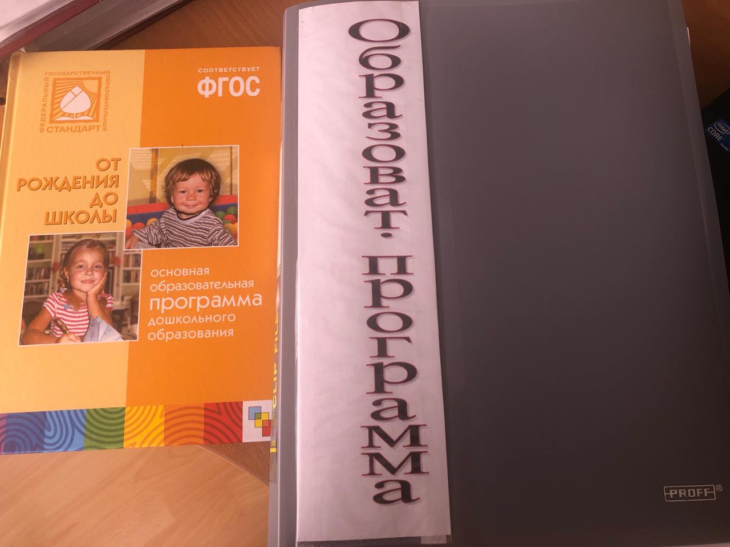
Наш д/сад построен в с.Александрии. Она богата своей историей. Ребята изучают историю с.Александрии, знакомятся с достопримечательностями и традициями. В этом нам хорошо помогают работники дома культуры и сельской библиотеки, с ними мы находимся в постоянном взаимодействии.

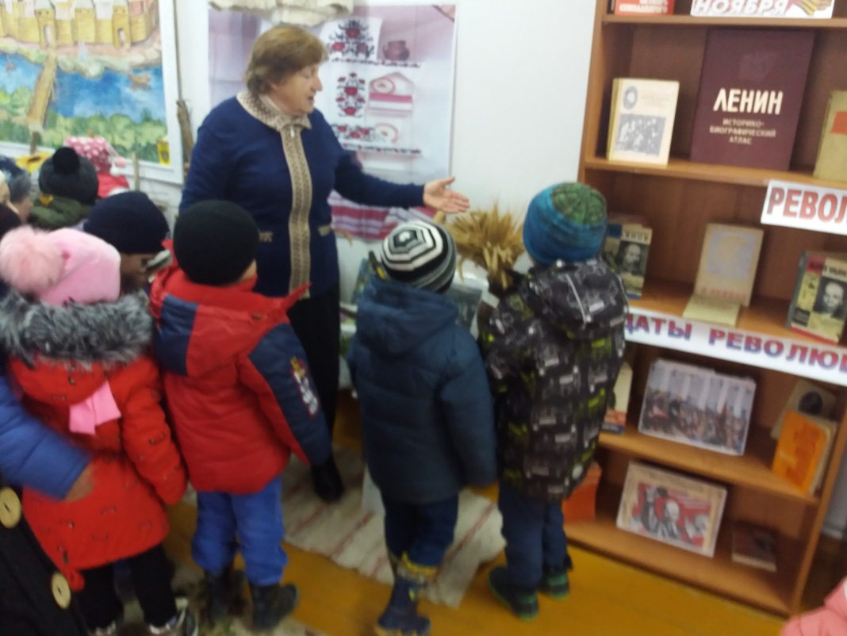

И конечно же самые большие помощники и партнеры -это родители наших детей. Они принимают активное участие в жизни д/сада. Это игровые, семейные конкурсы, круглые столы, спортивные и музыкальные развлечения, в организации подделок, выставок, в субботниках.

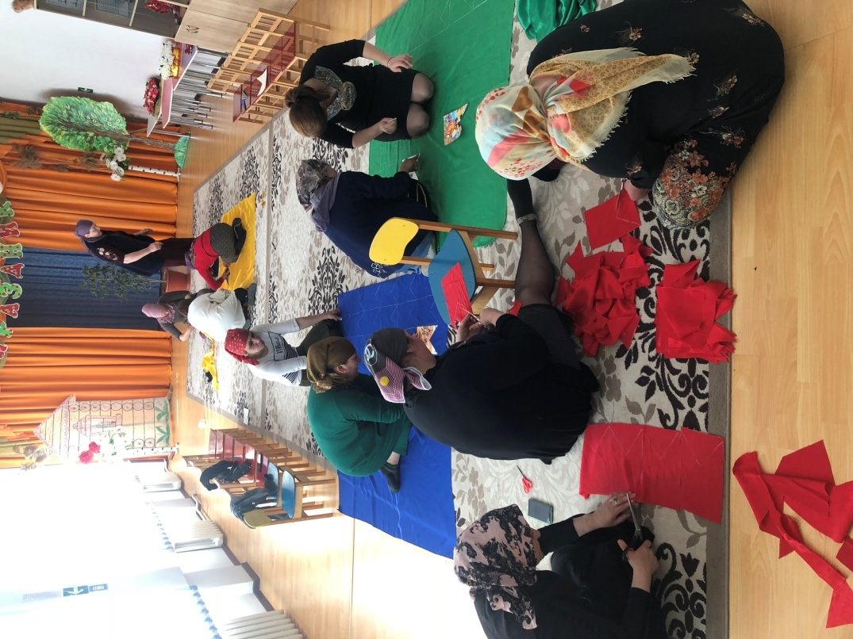

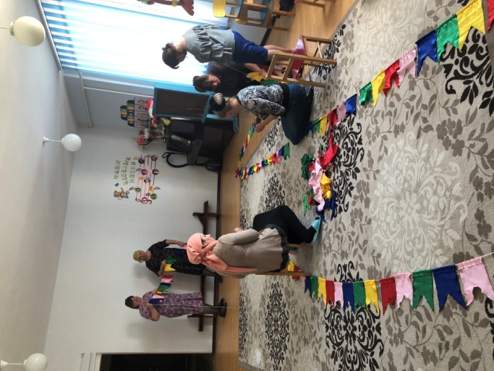

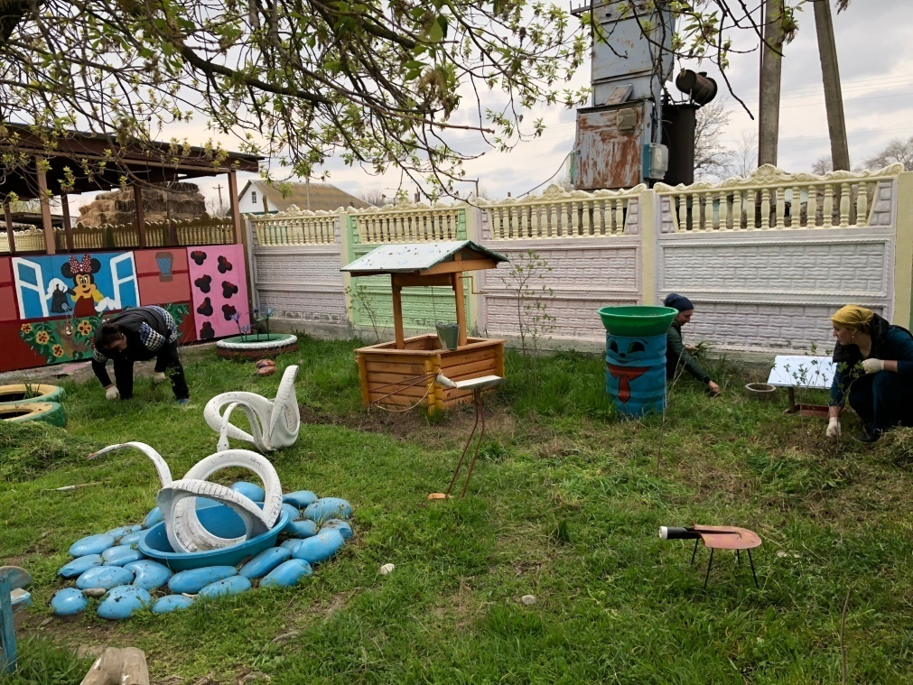

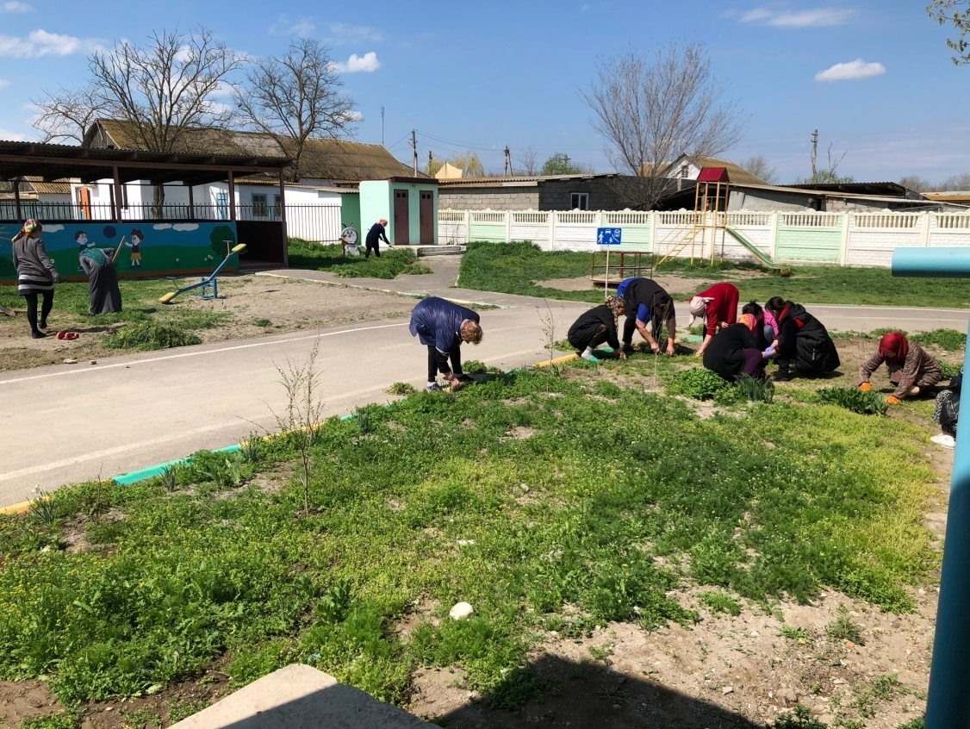

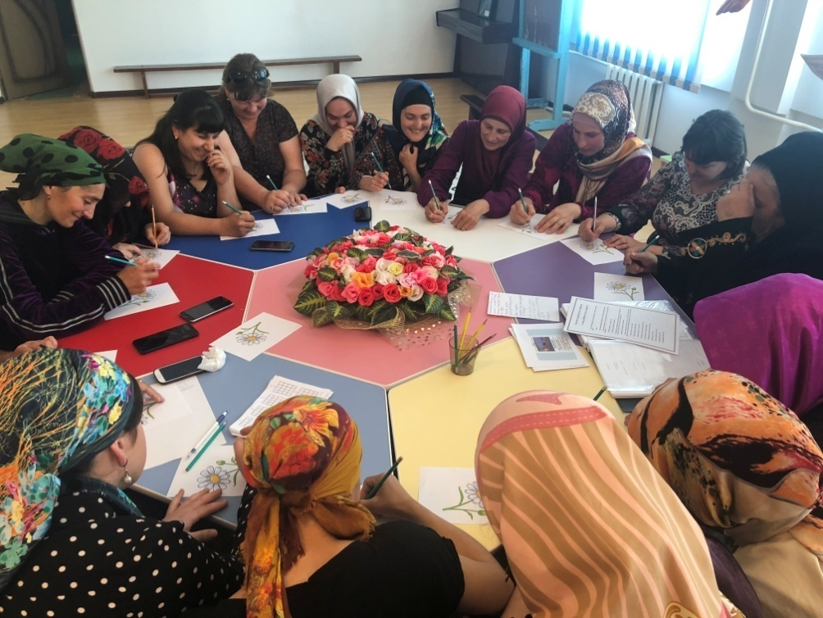

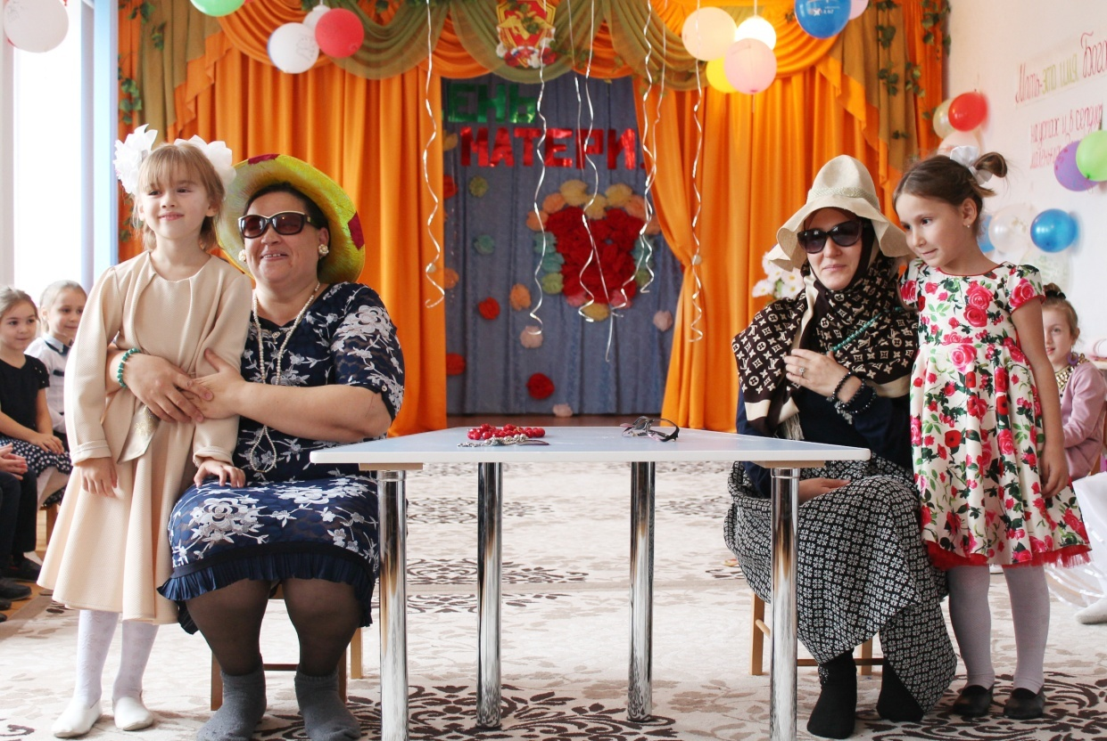

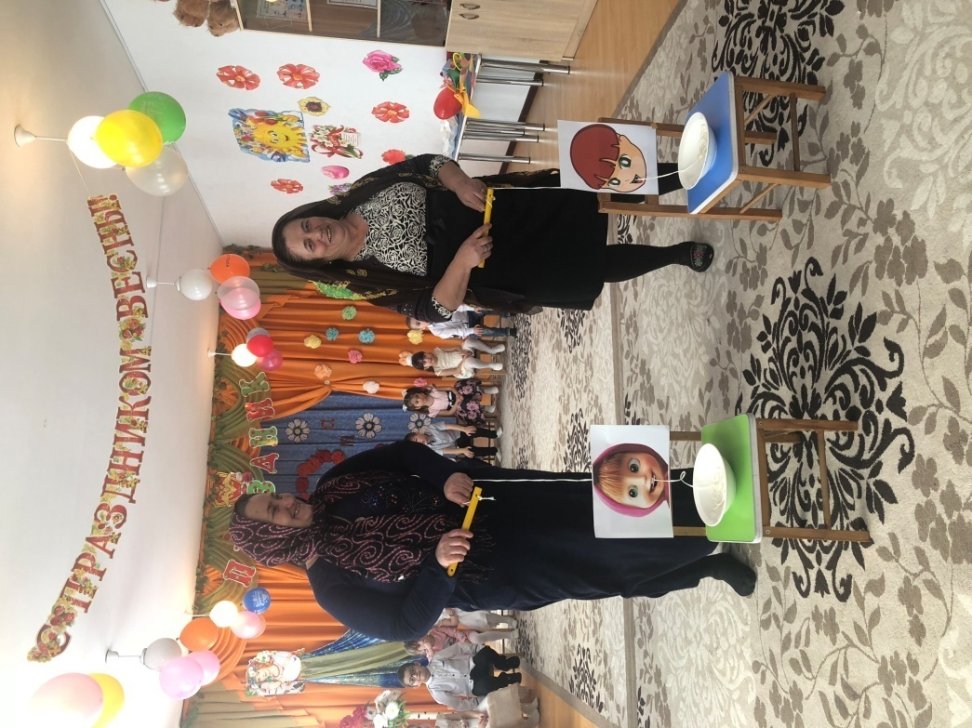

В этом году наш детский сад принял участие в реализации государственной программы «Доступная среда» благодаря которой детки с ограниченными возможностями получили шанс полноценно развиваться в детском коллективе и не чувствовать себя обделенными (фото вывески и знаков для инвалидов).
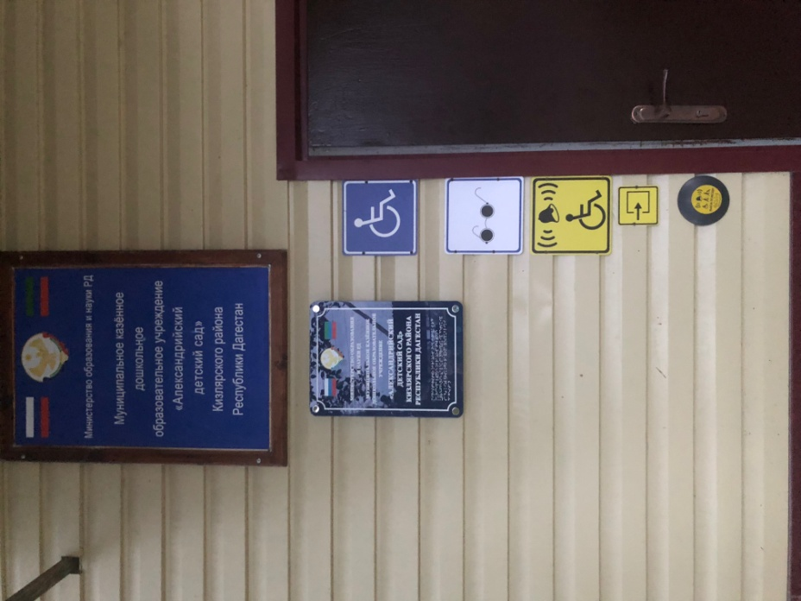

Детский сад у нас хорош
Лучше сада не найдешь
Вам расскажем мы о том, как мы весело живем.
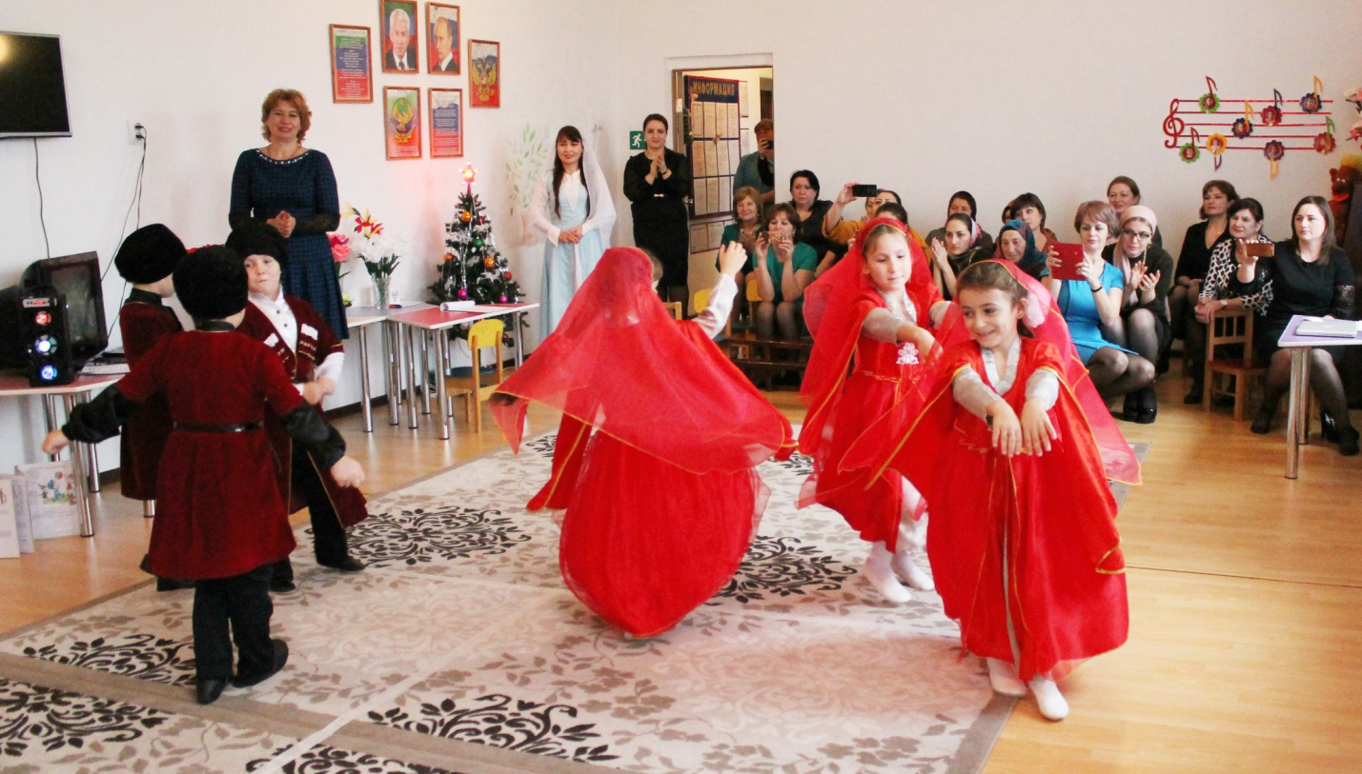
Детки в садике живут, здесь играют и поют.
Здесь друзей себе находят, на прогулку с ними ходят.
Дети в садике растут. И окружающий мир познают.
Проводят опыты, эксперементы.
Мир познают в игровых моментах.
Экскурсии и наблюдения. За миром животных и растений.
Речевое развитие важное дело. Стихи читают, говорить умело.
Инсценировки, драматизации и даже просто импровизации.
Творческий путь-это мир волшебный .
Он необычный, интересный. Дети рисуют и мастерят.
Дети талантливы, дети творят.
В спортивных достижениях. Имеем уважение.
Дружат со спортом у нас малыши. Их результаты всегда хороши.
Смелые, сильные, ловкие дети. Это здоровье страны и планеты.
На музыке вместе поют и танцуют.
На всяких мероприятиях таланту нету предела.
Чтоб быть спокойным должны мы знать. Куда после сада детей выпускать.
По всем направлениям работу ведем. Со всеми другими мы мир познаем.
Музыка, книги и в школу потом. Путем безопасным мы деток ведем.

Так мы весело живем
Так мы весело поем

Вот они какие наши детка. Расцветают как цветочки
И живут в мире красоты, игры, сказки, музыки, рисунков, творчества.
Которые зажигают огонек пытливости и любознательности
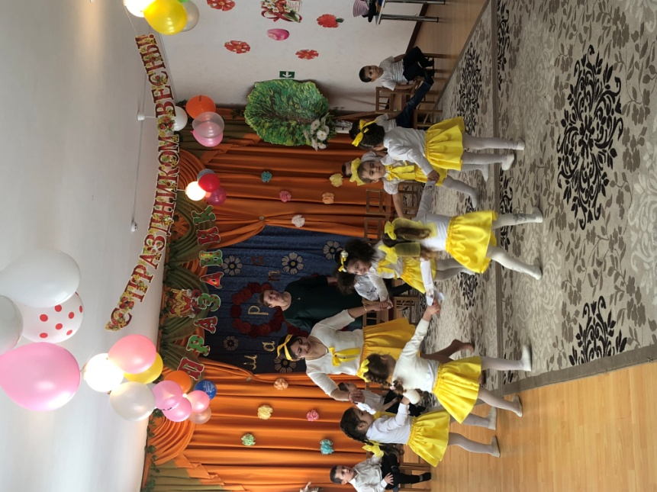

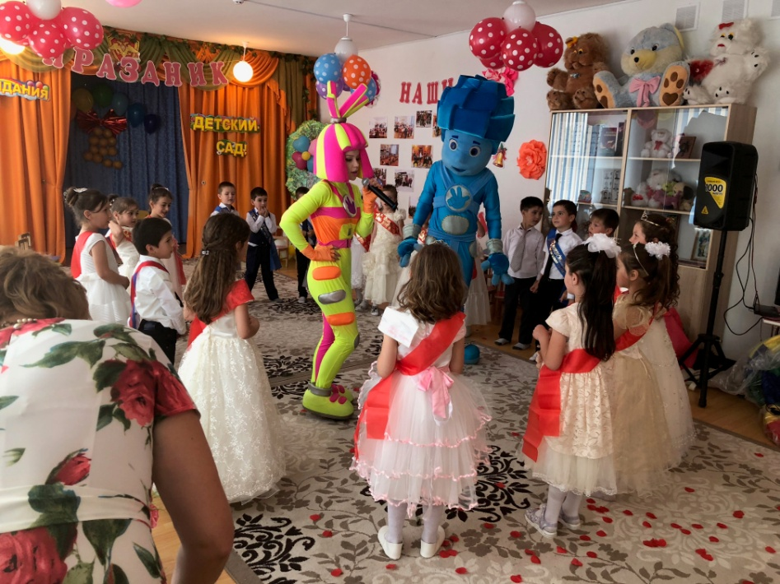

песня «Детство»

Заведующая: Работа-это праздник. И мы прекрасно понимаем. Если задать празднику правильный настрой и вид, то все получится. И тогда совершенно неважно какие мы. Молодые и беззаботные, Или солидные уже состоявшиеся люди. Мы все равны. И делаем одно общее дело. Ведем за собой праздник.
Ведем в детский сад ДЕТСТВО!
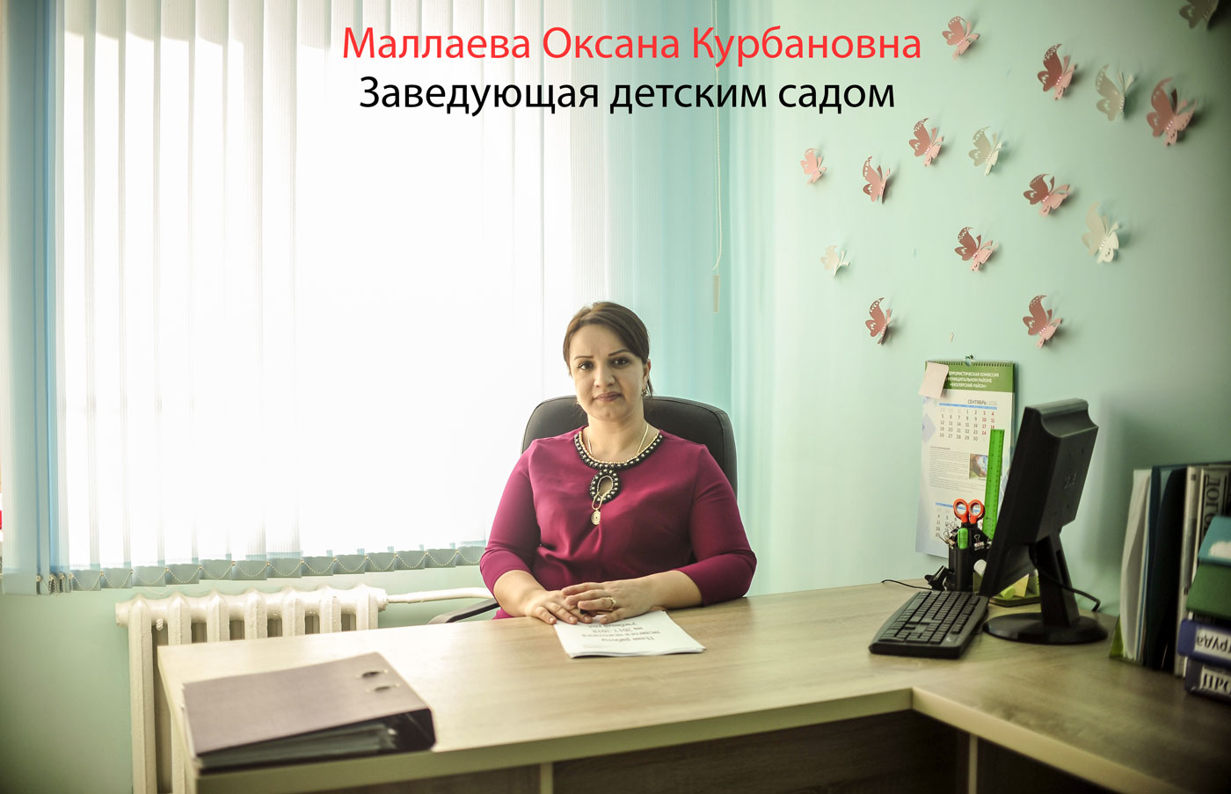
Мы про нас вам рассказали
Думаем понравилось
Если есть желание
Приглашаем в гости к нам!
